Francisco, a los cardenales de los 'dubia': "No podemos constituirnos en jueces que sólo niegan, rechazan, excluyen"
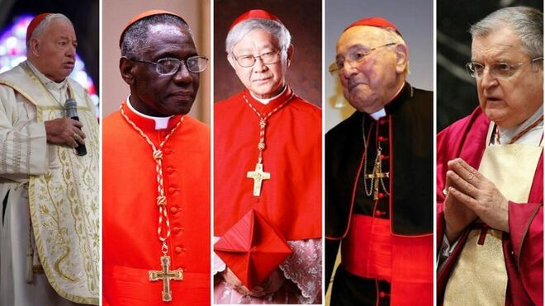
Los cinco cardenales de las nuevas 'dubia' contra el Papa RD

- Enviar por email
- Imprimir

"Si bien es cierto que la divina Revelación es inmutable y siempre vinculante, la Iglesia debe ser humilde y reconocer que ella nunca agota su insondable riqueza, y necesita crecer en su comprensión”

El Derecho canónico no debe ni puede abarcarlo todo”, y “la vida de la Iglesia corre por muchos cauces además de los normativos”

"La misma caridad pastoral nos exige no tratar sin más de ‘pecadores’ a otras personas cuya culpabilidad o responsabilidad pueden estar atenuadas por diversos factores que influyen en la imputabilidad subjetiva"

"Si bien ustedes reconocen la suprema y plena autoridad” de la Iglesia en el Papa, “estos dubia manifiestan su necesidad de participar, de opinar libremente y de colaborar, y así están reclamando alguna forma de ‘sinodalidad’ en el ejercicio de mi ministerio"

“San Juan Pablo II también afirmó otras cosas” respecto a la superioridad, la jerarquía o el dominio. “Si esto no se comprende y no se sacan las consecuencias prácticas de estas distinciones, será difícil aceptar que el sacerdocio esté reservado solo a los varones y no podremos reconocer los derechos de las mujeres o la necesidad de que participen, de diversas maneras, en la conducción de la Iglesia"

"El arrepentimiento es necesario para la validez de la absolución sacramental”, aunque “aquí no hay matemáticas, y una vez más debo recordar que el confesionario no es una aduana"

Lee aquí las respuestas del Papa
02.10.2023 Jesús Bastante
El pasado 11 de julio, el Papa Francisco respondía, en privado a las 'dubia' planteadas por cinco cardenales -Juan Sandoval Íñiguez (México), Robert Sarah (Guinea), Joseph Zen Ze-kiun (China), Raymond Leo Burke (Estados Unidos) y Walter Brandmüller (Alemania)-, antes del Sínodo de la Sinodalidad. Y lo hizo aunque “no siempre me parece prudente responder a las preguntas dirigidas directametne a mi persona, y sería imposible responderlas a todas”. Que nadie diga que el Papa no responde, y de una en una, tal y como ha tenido acceso, en exclusiva, RD .
Respecto a la primera ‘dubium’ (sobre la afirmación de que la Revelación Divina deba ser reinterpretada en función de los cambios culturales y antropológicos en boga), el Papa responde que “si se entiende por ‘interpretar mejor’ la expresión es válida”, añadiendo que “si bien es cierto que la divina Revelación es inmutable y siempre vinculante, la Iglesia debe ser humilde y reconocer que ella nunca agota su insondable riqueza, y necesita crecer en su comprensión”. Por ello, “los cambios culturales y los nuevos desafíos de la historia no modifican la Revelación, pero sí pueden estimularnos a explicitar mejor algunos aspectos de su desbordante riqueza (…). Es inevitable que esto pueda llevar a una mejor expresión de algunas afirmaciones pasadas del Magisterio”.
Los cambios culturales y los nuevos desafíos de la historia no modifican la Revelación, pero sí pueden estimularnos a explicitar mejor algunos aspectos de su desbordante riqueza (…). Es inevitable que esto pueda llevar a una mejor expresión de algunas afirmaciones pasadas del Magisterio
Del mismo modo, añade Francisco, “es cierto que el Magisterio no es superior a la Palabra de Dios, pero también es verdad que tanto los textos de las Escrituras como los testimonios de la Traición necesitan una interpretación que permita distinguir su substancia perenne de los condicionamientos culturales”, recalca poniendo como ejemplo algunas “intervenciones magisteriales que toleraban la esclavitud”. “Lo mismo vale para algunas consideraciones el Nuevo Testamento sobre las mujeres”. En definitiva, “una sola formulación de una verdad nunca podrá entenderse de un modo adecuado si se la presenta solitaria”. “Cada línea teológica tiene sus riesgos, pero también sus oportunidades”, finaliza en su primera respuesta.
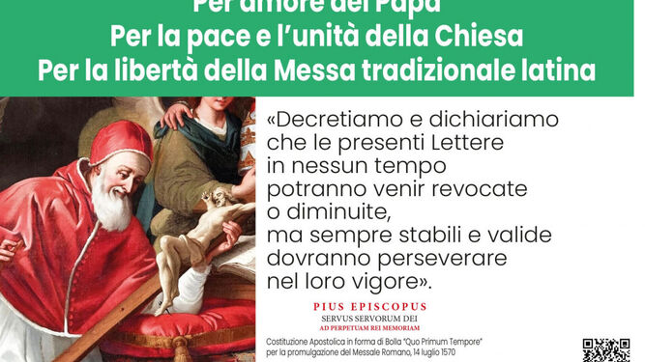
Cartel anti-Papa de los grupos tradicionalistas Summorum Pontificum
Segundo Dubium sobre la afirmación de que la práctica generalizada de bendecir las uniones entre personas del mismo sexo concuerda con la Revelación y el Magisterio (CEC 2357).
Respecto a la segunda cuestión, Francisco recuerda que “la Iglesia tiene una concepción muy clara sobre el matrimonio (…). Solo a esa unión llama ‘matrimonio’”, y señala que “no es una mera cuestión de nombres”.
“Por esta razón, la Iglesia evita todo tipo de rito o de sacramental que pueda contradecir esta convicción y dar a entender que se reconoce como matrimonio algo que no lo es”, recalca el Papa. No obstante, subraya, “en el trato con las personas no hay que perder la caridad pastoral, que debe atravesar todas nuestras decisiones y actitudes”.
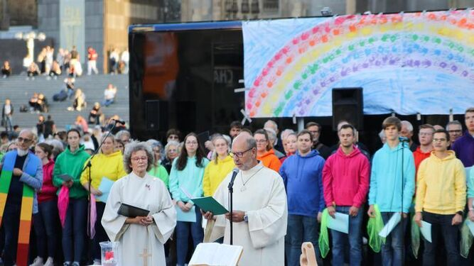
Bendición de parejas gay a las puertas de la catedral de Colonia RD/Agencias
“No podemos constituirnos en jueces que sólo niegan, rechazan, excluyen”, insiste el Papa, que pide “prudencia pastoral” para “discernir adecuadamente si hay formas de bendición, solicitadas por una o por varias personas, que no transmiten una concepción equivocada del matrimonio”. Entrando en el fondo, el Papa añade que “si bien hay situaciones que desde el punto de vista objetivo no son moralmente aceptables, la misma caridad pastoral nos exige no tratar sin más de ‘pecadores’ a otras personas cuya culpabilidad o responsabilidad pueden estar atenuadas por diversos factores que influyen en la imputabilidad subjetiva”. Eso sí, “no es conveniente” que este tipo de decisiones “habiliten constantemente y de modo oficial procedimientos o ritos para todo tipo de asuntos”. “El Derecho canónico no debe ni puede abarcarlo todo”, y “la vida de la Iglesia corre por muchos cauces además de los normativos”.
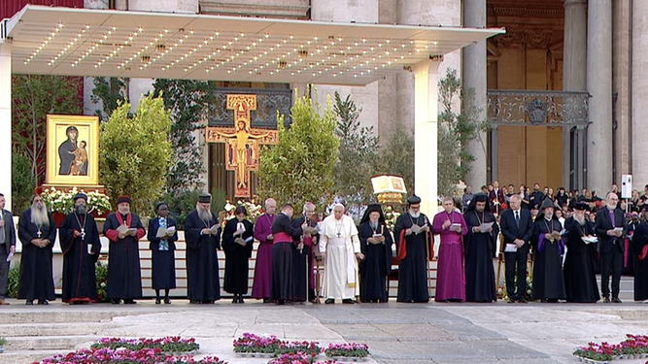
Bendición de los trece líderes cristianos
Sobre el tercero de los ‘Dubium’ (sobre la afirmación de que la sinodalidad es una "dimensión constitutiva de la Iglesia" (Const. ap. Episcopalis communio, 6), de modo que la Iglesia sería sinodal por naturaleza), Francisco lanza una ‘puya’ a los cardenales, a quienes recalca que “si bien ustedes reconocen la suprema y plena autoridad” de la Iglesia en el Papa, “estos dubia manifiestan su necesidad de participar, de opinar libremente y de colaborar, y así están reclamando alguna forma de ‘sinodalidad’ en el ejercicio de mi ministerio”.
Al tiempo el Papa insiste en que “no solo la jerarquía sino todo el Pueblo de Dios (…) pueden hacer oir su voz y sentirse parte en el camino de la Iglesia”. “Otra cosa” añade, es “sacralizar o imponer una determinada metodología sinodal que agrada a un grupo, convertirla en norma y cauce obligatorio para todos”.
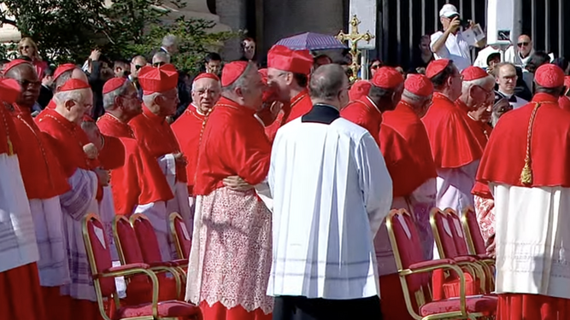
El abrazo del nuevo colegio cardenalicio
Respecto al cuarto ‘Dubium’ (sobre el apoyo de pastores y teólogos a la teoría de que "la teología de la Iglesia ha cambiado" y, por tanto, la ordenación sacerdotal puede conferirse a las mujeres) el Papa también es claro negando que “el sacerdocio común de los fieles” sea “algo de segunda categoría o de menor valor”. Sobre las palabras de Juan Pablo II y la imposibilidad de conferir la ordenación a mujeres, el Papa recuerda que “San Juan Pablo II también afirmó otras cosas” respecto a la superioridad, la jerarquía o el dominio. “Si esto no se comprende y no se sacan las consecuencias prácticas de estas distinciones, será difícil aceptar que el sacerdocio esté reservado solo a los varones y no podremos reconocer los derechos de las mujeres o la necesidad de que participen, de diversas maneras, en la conducción de la Iglesia”.
Al tiempo, añade que “para ser rigurosos”, aún “no se ha desarrollado exhaustivamente una doctrina clara y autoritativa acerca de la naturaleza exacta de una ‘declaración definitiva’” que “no es una definición dogmática y sin embargo debe ser acatada por todos. Nadie puede contradecirla públicamente y sin embargo puede ser objeto de estudio, como es el caso de la validez de las ordenaciones en la Comunión anglicana”.
Mujeres, sí
Finalmente, el ‘Dubium’ sobre la afirmación "el perdón es un derecho humano" y la insistencia del Santo Padre en el deber de absolver a todos y siempre, de modo que el arrepentimiento no sería una condición necesaria para la absolución sacramental.
En este punto, Francisco aclara que “el arrepentimiento es necesario para la validez de la absoluci´pon sacramental”, aunque “aquí no hay matemáticas, y una vez más debo recordar que el confesionario no es una aduana”.
“Hay muchas maneras de expresar el arrepentimiento”, concluye Francisco, que recuerda que “no debemos exigir a los fieles propósitos de enmienda demasiados precisos y seguros, que en el fondo terminan siendo abstractos o incluso ególatras”.
https://www.religiondigital.org/el_papa_de_la_primavera/respuestas-Francisco-dubia-cardenales-sinodo-mujeres-gays-sinodalidad-burke-sarah-brandmuller-sandoval_0_2602239767.html?utm_source=newsletter&utm_medium=email&utm_campaign=francisco_responde_a_los_cardenales_de_los_dubia_que_querian_dinamitar_el_sinodo&utm_term=2023-10-05

